0metin, yazı tipi, ekran görüntüsü, beyaz içeren bir resim

Açıklama otomatik olarak oluşturuldu

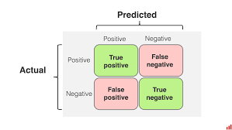

Kategari – train, test

Fittransform, one hot encodion

concat

Lojistik regresyon-regressor.fit

SVT-

Karar ağacı-

Rassal ağaç-

SVM-support vektör machine

* Sonuç

P değeri – backward elimantion

Confusion matrix –

Naive baes

Accurasy

KNN

K-Means – Rastgele bir noktanadan uzaklıkları kullanarak bir kğmler oluşturur

Asd

f

